附件1
（需系统打印正式表格带条形码）
2024年度住房和城乡建设领域施工现场专业人员继续教育登记表
（模版）
序号:
姓 名 |  |  | 性 别 |  |  | 相片
身份证号码 |  |  |  |  |  | 相片
在岗单位 |  |  | 在岗年限
培训机构
联系电话
我自愿参加 衡阳技师学院 组织的网上继续教育学习。

本人签字：
年 月 日
在  岗  单  位  意  见 | 年 月 日  （章） |  | 培  训  实  施  单  位  意  见 | 年 月 日  （章）
注：此表网上自助打印后单位盖章上交培训机构。
附件2
线上继续教育报名学习流程

- 报名方式：电脑端报名
- 登录湖南建设人力资源网（www.hnjsrcw.com），首页点击“施工现场专业人员（八大员）继续教育”，转入后点击“继续教育入口”，进入“湖南省住房和城乡建设领域施工现场专业人员职业培训平台”登录界面。
- 输入“身份证号码”、“姓名”、“密码”登录。
点击“报名登记”选择培训机构（衡阳技师学院），填写报名登记表，完善个人信息。
- 报名信息确认无误后，打印登记表提交培训机构报名，开通继续教育学习。
二、学习方式一：电脑端学习
- 开通继续教育学习后，登录湖南建设人力资源网（www.hnjsrcw.com），首页点击“施工现场专业人员（八大员）继续教育”，转入后点击“继续教育入口”，进入“湖南省住房和城乡建设领域施工现场专业人员职业培训平台”登录界面。
- 输入“身份证号码”、“姓名”、“密码”登录。
- 根据操作提示，使用手机微信扫码完成微信绑定和人脸识别认证，微信绑定唯一，请使用本人微信绑定。
- 完成以上操作后，系统自动跳转进入学习界面。
- 再次登录时，请使用手机绑定微信号扫码认证学习。
三、学习方式二：手机端学习
- 开通继续教育学习后，手机微信关注“湖南建设人才”微信公众号。
- 公众号右下角点击“继续教育”，选择“八大员继续教育”，登录“湖南省住房和城乡建设领域施工现场专业人员职业培训平台”。
- 输入“身份证号码”、“姓名”、“密码”登录。
- 根据操作提示，使用手机微信识别二维码完成微信绑定和人脸识别认证，微信绑定唯一，请使用本人微信绑定。
- 完成以上操作后，系统自动跳转进入学习界面。
- 再次登录时，请使用手机绑定微信号识别认证学习。

四、流程图
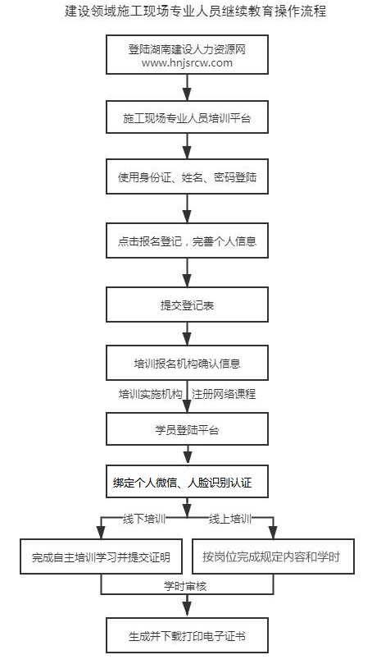
附件3
施工现场专业人员继续教育培训平台
电子证书上生成继教学时记录
培 训 委 托 函

衡阳技师学院：
兹有 （单位）工作人员 （列排首位人员姓名）等 人（详见汇总表）,需参加衡阳技师学院培训点住房和城乡建设领域施工现场专业人员2024年度继续教育培训。今委托我单位 同志（经办人姓名，身份证号： ）统一办理继续教育培训相关报名手续。
我公司郑重承诺，在住建领域施工现场专业人员继续教育报名资格审查中所申报的人员本人均自愿，并已知晓由单位统一申报，所提交的资料均经我公司检查核实，全部真实可信。由于资料作假造成的一切不良后果均由我公司负责。
请予接洽为荷。

委托单位（公章）：
年 月 日

经办人：
联系电话：
经办人身份证复印件：（复印在反面）
附件4
住房和城乡建设领域施工现场专业人员
继续教育培训报名汇总表
单位名称： 联 系 人： 联系电话：
序号 | 姓名 | 身份证号 | 备注

附件5
学员自主学习培训证明
学员姓名 |  | 身份证号
培训或学习内容 |  | 起止时间 | 学时 | 主办单位盖章
经办人：

联系电话：

经办人：

联系电话：

经办人：

联系电话：

本人承诺，以上培训或学习内容均真实有效，如有虚假不实，愿承担责任，接受处理。

本人签名： 联系电话：

年 月 日
注：学员自主学习培训证明资料须上传至“培训平台”。
附件6
仅限邮寄资料填写

2024年（八大员）继续教育邮寄方式递交资料情况

经 办 人：
联 系 电 话：
开具发票企业名称或个人：
缴 费 人 数 ：
其 它：

